**Wydział Elektroniki i Technik Informacyjnych**

**Politechnika Warszawska**

**Sterowanie procesami**

**Sprawozdanie z projektu pierwszego**

**Zadanie 5**

**Konrad Winnicki**

Warszawa, 27 kwietnia 2018

**Proces dynamiczny opisany jest transmitancją ciągłą:**

1. **Wyznaczenie transmitancji dyskretnej, zer i biegunów transmitancji ciągłej oraz dyskretnej:**
   * Wykorzystując polecenie c2dm dostępne w Matlabie wyznaczam transmitancję dyskretną na podstawie ciągłej przy wykorzystaniu ekstrapolatora zerowego rzędu i okresie próbkowania równym 0.25s
     + W pierwszym kroku wymagane jest uzyskanie dwóch wektorów współczynników licznika i mianownika, które to otrzymałem wymnażając licznik i mianownik sprowadzając transmitancję ciągłą do postaci:
     + Wyznaczone wektory licznika num_s i mianownika den_s:
     + Wektory licznika i mianownika transmitancji dyskretnej uzyskane funkcją c2dm:
   * Wyznaczona transmitancja dyskretna przyjmuje postać:
   * Zera i bieguny transmitancji:
     + Wyznaczane przy pomocy funkcji roots(vect), np. :
     + Zera:
     + Bieguny:
2. **Reprezentacja modelu dyskretnego w przestrzeni stanu stosując oba warianty metody bezpośredniej:** 
   * Zapis wektorowo macierzowy modelu w przestrzeni stanu wg wariantu pierwszego:

* + Zapis modelu wg wariantu pierwszego w postaci równań przestrzeni stanu:
  + Zapis wektorowo macierzowy modelu w przestrzeni stanu wg wariantu drugiego:

* + Zapis modelu wg wariantu drugiego w postaci równań przestrzeni stanu:
  + Szczegółowa struktura modeli w obu wariantach:

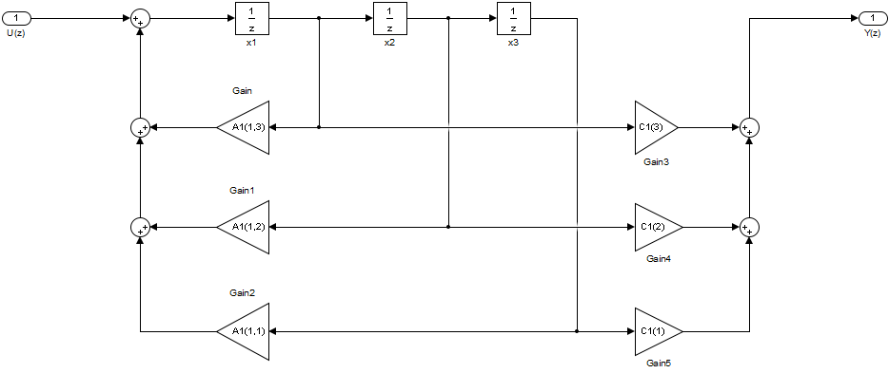Rys. 1 – Struktura modelu wg. wariantu pierwszego

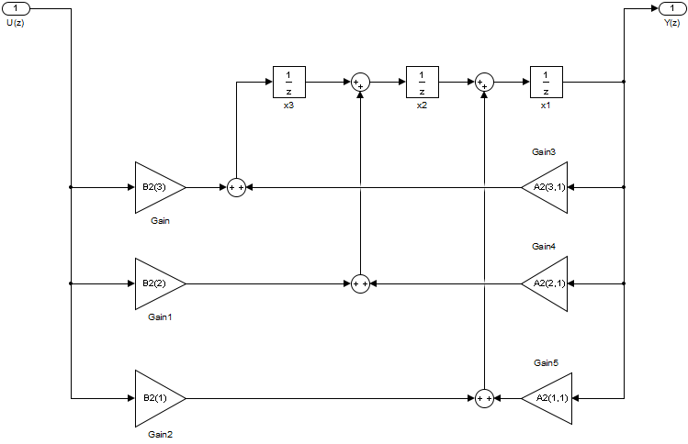 Rys. 2 – Struktura modelu wg. wariantu drugiego

1. **Symboliczne wyznaczenie i porównanie transmitancji   
   modeli w przestrzeni stanu:**
   * W ogólności transmitancję na podstawie macierzy stanu modelu wyznacza się ze wzoru poniżej:
   * Aby wyznaczyć transmitancję wg tego wzoru wymagane jest zadeklarowanie symbolu s w workspace Matlaba. Uzyskałem tą metodą identyczne postacie transmitancji dla obydwu modeli, jednakże ich postać była bardzo rozwlekła – zapis transmitancji był stosunkowo długi, więc postanowiłem użyć innej metody wyznaczającej transmitancję i jednocześnie zapewniającej stosowną postać wyniku. Finalnie użyłem zestawu funkcji przekształcających macierze stanu